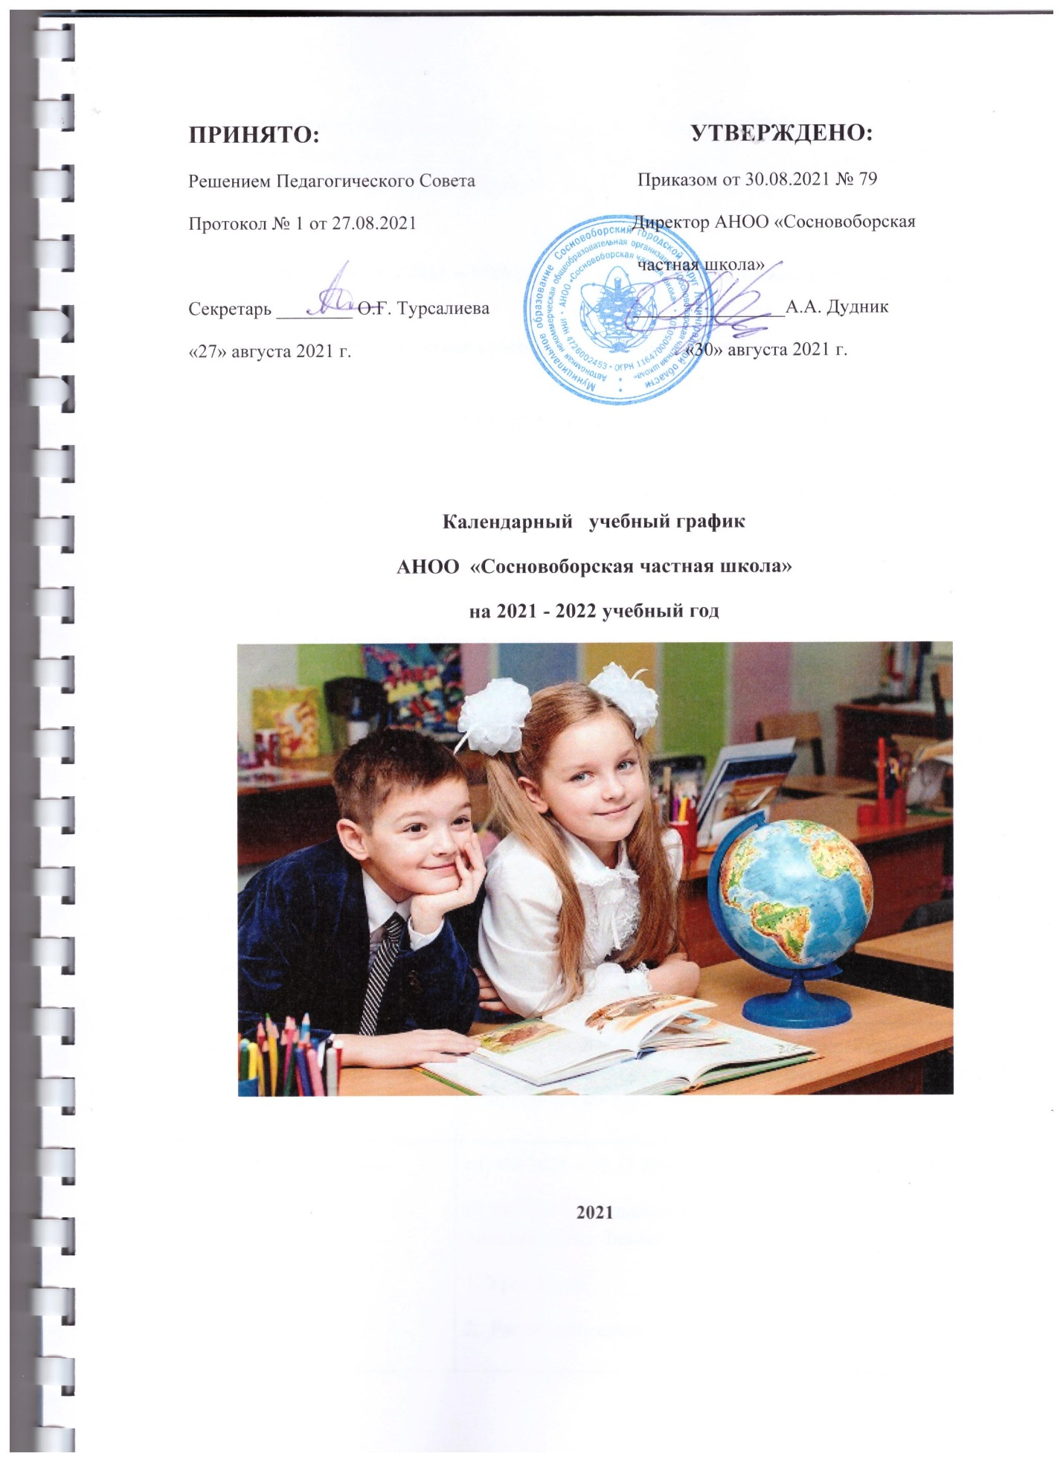

Календарный учебный график составлен на основании Закона «Об образовании в Российской Федерации» от 29.12.2013 №273-ФЗ (статья 28 п.3.1), Устава Автономной некоммерческой общеобразовательной организации «Сосновоборская частная школа»

1. Виды реализуемых в 2021 – 2022 учебном году основных общеобразовательных программ:
- основная общеобразовательная программа начального общего образования (1- 4 классы ФГОС НОО)
- основная общеобразовательная программа основного общего образования (5 – 9 классы - ФГОС ООО)
- основная общеобразовательная программа среднего общего образования (10-11 классы - ФГОС СОО)
2. Продолжительность учебного года
- Начало учебного года - 01. 09. 2021 года;
- Окончание учебного года -
9, 11 классы – 25 мая 2022 года
1, 2 - 4 классы - 31 мая 2022 года
5 - 8, 10 классы - 31 мая 2022 года
- Продолжительность учебного года – в 1 классе – 33 учебные недели,
во 2-11 классах – 34 учебные недели, без учета итоговой аттестации в 9, 11 классах.
3. Продолжительность учебных периодов
Продолжительность учебных периодов: 1-9 классы – триместр; 10-11 классы – семестр.
Учебный  период | Классы | Сроки начала и окончания триместра (с каникулярным периодом) | Продолжительность, количество учебных недель, (дней)
1 триместр | 1 класс | 01. 09. 2021 – 30.11.2021  01.09.2021 - праздничная линейка «День Знаний»  1. Урок Мира.  2. Расписание среды | 11 недель 1 день (56 дней)
1 триместр | 2 - 4 классы  5 – 6 классы | 01. 09. 2021 – 30.11.2021  01.09.2021 - праздничная линейка «День Знаний»  1. Урок Мира.  2. Расписание среды | 11 недель 1 день (56 дней)
 | 7- 9 классы | 01. 09. 2021 – 30.11.2021  01.09.2021 - праздничная линейка «День Знаний»  1.Урок Мира.  2. Расписание среды | 11 недель 1 день (67 дней)
1семестр | 10-11 классы | 01. 09. 2021 – 28.12.2021  02.09.2021 - праздничная линейка «День Знаний»  1. Урок Мира.  2. Расписание среды | 15 недель, 3 дня (93 дней)
2 триместр | 1 класс | 01.12. 2021 – 28.02.2022 | 10 недель, 1 день (51 день)
 | 2 - 4, 5-6 классы | 01.12. 2021 – 28.02.2022 | 11 недель, 1 день (56 дней)
 | 7- 9 классы | 01.12. 2021 – 28.02.2022 | 11недель, 1 день (67 дней)
3 триместр | 1 класс | 01.03.2022 – 31.05.2022  2 дня – дистанционных | 11 недель 1 день (56 дней)
 | 2-4, 5-6 классы | 01.03.2022 – 31.05.2022  2 дня – дистанционных | 11 недель 1 дня (56 дня)
 | 7- 8 класс | 03.01.2022 – 31.05.2022  3 дня – дистанционных | 11 недель 1 день (67 дней)
 | 9 класс | 03.01.2022 – 25.05.2022  5 дней – дистанционных | 10 недель 5 дня (65 дня)
2 семестр | 10 класс | 11.01.2022 - 31.05.2022 г.  2 дня – дистанционный | 18 недель 1 дня (109 дней)
 | 11 класс | 11.01.2022 - 25.05.22 г.  5 дней – дистанционных | 17 недель 4 день (106 дней)
Количество учебных недель (дней) за год | 1 класс |  | 33 недели (165 дней)
 | 2 -4 классы |  | 34 недели (170 дней)
 | 5 -6 классы |  | 34 недели (170дней)
 | - классы |  | 34 недели (204 дня)
 | 9 класс |  | 34 недели (204 дня)
 | 10 класс |  | 34 недели (204 дня)
 | 11 класс |  | 34недели (204 дня)
Праздничные дни:
1, 7 января — Новый год, Рождество Христово;
23 февраля — День защитника Отечества;
8 марта — Международный женский день;
1 мая — Праздник весны и труда;
9 мая — День Победы;
4 ноября — День народного единства.

4. Продолжительность и сроки каникул:

Каникулы | Классы | Срок начала и окончания каникул | Количество календарных дней (всего)
Осенние | 1- 11 классы | 25.10.2021 -3.11.2021 | 10
Зимние | 1- 11 классы | 29.12.2021 – 09.01.2022 | 12
Дополнительные | 1 класс | 14.02.2022 – 20.02.2022 | 7
Весенние | 1- 11 классы | 24.03.2022 – 02.04.2022 | 10
Летние | 1- 11 классы | - – 31.08.2022 | 92
5.Режим работы учреждения
Показатели |  | 1 ступень | П ступень | Ш ступень
Начало занятий |  | 8-30 | 8-30 | 8-30
Окончание занятий |  | 13-45 | 14-15 | 14-15
Сменность занятий |  | 1 смена | 1 смена | 1 смена
Продолжительность учебной недели |  | 5 дней | 6 дней | 6 дней
Продолжительность уроков |  | 1 класс  (сентябрь- декабрь) 35 минут  (январь – май) – 40 минут  2-4 классы – 45 минут | 45 минут | 45минут
Продолжительность перемен | Кол – во минут | 10 минут  20 минут  30 минут  Динамическая перемена | 10-20 минут | 10-20 минут
Периодичность проведения промежуточной аттестации | Триместр, полугодие | триместр | триместр | семестр
Начало занятий внеурочной деятельности (факультативы, кружки, секции, спецкурсы) |  | 1-4 классы - 14-15 | С 15-30 | С 15-30
Окончание работы во второй половине дня |  | 18 -00 | 18-00 | 18-00

- Классная сеть образовательного процесса:

Количественный состав | 1 ступень | П ступень | Ш ступень | Итого
Всего классов - комплектов | 4 | 5 | 2 | 11
Всего обучающихся | 74 | 79 | 32 | 185
Наполняемость в классах | 1 класс – 18  2 класс- 19  3 класс- 19  4 класс- 18 | 5 класс – 17  6 класс – 19  7 класс- 17  8 класс- 9  9 класс - 17 | 10 класс- 13  11 класс - 19
Из них:
Количество классов, реализующих программы базового уровня \ Кол-во учащихся | 4\74 | 5\79
Кол-во классов с углубленным изучением предметов \ Кол-во учащихся
Кол-во классов, реализующих программы профильного обучения \ Кол-во учащихся |  |  | 2\32
Кол-во классов для детей с ОВЗ (указать вид) \ кол-во учащихся | - | - | - | -

- 1 Режим занятий для 1 класса
Начало | Режимное мероприятие | Окончание
Сентябрь-октябрь
8.30 | Утренняя зарядка | 9.00
9.00 | 1 урок | 9.35
9.35 | Перемена – завтрак | 9.45
9.45 | 2 урок | 10.20
10.20 | Перемена | 10.40
10.40 | 3 урок | 11.15
11.15 | Динамическая пауза: обед , прогулка, подвижные игры | 12.15
12.15 | Занятия внеурочной деятельности | 13.30
Ноябрь- декабрь
8.30 | 1 урок | 9.05
9.05 | Перемена- завтрак | 9.25
9.25 | 2 урок | 10.00
10.00 | перемена | 10.20
10.20 | 3 урок | 10.55
10.55 | Динамическая пауза: обед, прогулка, подвижные игры | 11.55
11.55 | 4 урок | 12.30
12.30 | Динамическая пауза: обед , прогулка, подвижные игры | 13.30
13.30 | Занятия внеурочной деятельности | 14.30
Январь-май
8.30 | 1 урок | 9.10
9.10 | Перемена- завтрак | 9.30
9.30 | 2 урок | 10.10
10.10 | перемена | 10.30
10.30 | 3 урок | 11.10
11.10 | Динамическая пауза: прогулка, подвижные игры | 12.10
12.10 | 4 урок | 12.50
12.50 | Перемена- обед | 13.05
13.05 | 5 урок (1 раз в неделю) | 13.45

7.2 Режим работы для 2-4 классов
Начало | Режимное мероприятие | Окончание
8.30 | 1 урок | 9.15
9.15 | Перемена- завтрак | 9.40
9.40 | 2 урок | 10.25
10.25 | Перемена | 10.35
10.35 | 3 урок | 11.20
11.20 | перемена | 11.40
11.40 | 4 урок | 12.25
12.25 | перемена | 12.40
12.40 | 5 урок | 13.25
13.25 | Перемена - обед | 13.35
15.15 | Полдник | 15.30
7.3 Режим работы для 5-11 классов
Начало | Режимное мероприятие | Окончание
8.30 | 1 урок | 9.15
9.15 | перемена | 9.40
9.40 | 2 урок | 10.25
10.25 | Перемена - завтрак | 10.35
10.35 | 3 урок | 11.20
11.20 | перемена | 11.40
11.40 | 4 урок | 12.25
12.25 | Перемена- обед | 12.40
12.40 | 5 урок | 13.25
13.25 | Перемена | 13.35
13.35 | 6 урок | 14.15
14.15 | перемена | 14.25
14.25 | 7 урок | 15.10

  - Режим работы группы продленного дня (1 – 4 классы)
Наименование мероприятий | Время работы
Начало работы | С 11-00
Организация прогулок | С 12-30 – 1 класс  С 13-25 – 2-4 классы
Прием пищи  - завтрак  - обед  -полдник | 9-15  13-20  15-15-15-30
Занятия внеурочной деятельности | 14-15 – 16-00
Занятия по интересам | С 16-30
Окончание работы | 18-00
Проведение промежуточной аттестации в переводных классах
Промежуточная аттестация во 2-8, 10 классах проводится в соответствии с Положением о промежуточной аттестации обучающихся АНОО «Сосновоборская частная школа» В 2021 -2022 учебном году промежуточная аттестация проводится в период с 16.05.2022 по 22.05.2022 года без прекращения образовательного процесса.
Проведение государственной (итоговой) аттестации обучающихся выпускных классов
Сроки государственной (итоговой) аттестации обучающихся, освоивших основные общеобразовательные программы основного общего и среднего общего образования, устанавливаются приказами Федеральной службы по надзору в сфере образования и науки Российской Федерации и распоряжениями комитета общего и профессионального образования Ленинградской области.

- Регламентирование дежурства администрации учреждения:

Дни недели | Дежурный | администратор
 |  | Школа
понедельник | Благовисная Л.А., зам. директора по безопасности/  Казаченко Н.Ю, зам. директора по ДСП | Дудник А.А.  Директор школы
вторник | Благовисная Л.А.., зам. директора по безопасности/  Казаченко Н.Ю, зам. директора по УВР в ДСП | Сморгунова Ю.В.  Зам. директора по УВР
среда | Благовисная Л.А., зам. директора по безопасности | Турсалиева О.Г.,  Зам. директора по УВР
четверг | Казаченко Н.Ю, зам. директора по УВР в ДСП | Благовисная Л.А.,  зам. директора по безопасности
пятница | Благовисная Л.А., зам. директора по безопасности/  Казаченко Н.Ю, зам. директора по УВР по ДСП | все
суббота | ________ | 1 суббота –Дудник А.А.  2 суббота – Сморгунова Ю.В.  3 суббота - Турсалиева О.Г.  4 суббота – Благовисная Л.А.

8.1 Организация приема граждан руководителем учреждения:

ФИО | Должность | День недели | Время
Дудник Анна Алексеевна | Директор школа | Понедельник | 8-30-16-30
 |  | Вторник – четверг | 14-00-18-00
 |  | Пятница | Нет приема
 |  | Суббота | 8-30 -13-00

